**2021年全国职业院校技能大赛（高职组）**

**“云计算”赛卷**

**第二场次题目：容器云平台部署与运维**

说明：完成本任务需要两台安装了CentOS7.5.1804操作系统的云主机：master和node。Chinaskill_Cloud_PaaS.iso镜像包中有本次容器云平台部署所需的所有文件，运维所需的文件见附件。

某公司技术部产品开发上线周期长，客户的需求经常得不到及时响应。引入CICD (Continuous Integration持续集成、Continuous Delivery持续交付) 成了公司的当务之急，研发团队决定搭建基于Kubernetes 的CICD环境，希望基于这个平台来实现DevOps的部分流程，来减轻开发、部署、运维的负担。

为了能够让公司开发的web应用系统产品能够基于服务器的性能、可靠性、高可用性与方便维护，研发部决定使用微服务架构，实现基于Kubernetes的容器化部署。

## 任务1 Docker CE及私有仓库安装任务（5分）

1．在master节点中使用提供的脚本完成Docker CE、docker-compose以及Harbor仓库的安装，导入/opt/images目录下的所有镜像，并推送到私有仓库。

2．在master、node节点完成Kubernetes集群的安装。

3．在node节点上从仓库中拉取skywalking:latest和kibana:latest镜像，创建docker-compse.yaml文件，编排部署Skywalking服务，并设置restart策略。

## 任务2 基于容器的web应用系统部署任务（10分）

将该公司开发的基于微服务架构的web应用系统Chinaskillmall实现全容器化部署，Chinaskillmall应用系统架构图如下：

C:\Users\Administrator\Desktop\会议资料\图2.emf

|  |  |  |
| --- | --- | --- |
| **模块** | **使用技术** | **备注** |
| gpmall.sql | Mysql | 网站的数据库 |
| dist目录 | Nginx | 网站的前端项目 |
| gpmall-shopping | web项目 | 8081端口，商品/购物车/首页渲染等交互 |
| gpmall-user | 8082端口，提供用户相关的交互，如登录、注册、个人中心等 |
| user-provider | 后端服务 | 提供用户相关服务 |
| shopping-provider | 提供购物车、推荐商品、商品等服务 |

请将MySQL数据库组件、Kafka组件和ZooKeeper组件按照要求进行容器化，其它组件已经实现容器化，直接从仓库中拉取镜像运行容器即可（chinaskillmall-redis:v1.1、chinaskillmall-nginx:v1.1）。

1．编写Dockerfile制作数据库MySQL镜像，生成镜像名为chinaskillmall-mysql:v1.1，并推送其到私有仓库。具体要求如下：

（1）基于centos:7.5.1804基础镜像；

（2）指定作者为Chinaskill；

（3）安装mariadb数据库，并使用root用户进行数据库初始化；设置数据库支持UTF-8编码；设定root用户的密码为123456，并给root用户赋予远程访问的权限；

（4）创建数据库chinaskillmall并使用chinaskillmall数据库，导入chinaskillmalldb.sql；

（5）开放3306端口；

（6）设置服务自启动。

2．编写Dockerfile制作ZooKeeper镜像，生成镜像名为chinaskillmall-zookeeper:v1.1，并推送其到私有仓库。具体要求如下：

（1）基于centos:7.5.1804基础镜像；

（2）指定作者为Chinaskill；

（3）开放端口：2181；

（4）设置服务开机自启。

3.编写Dockerfile制作Kafka镜像，生成镜像名为chinaskillmall-kafka:v1.1，并推送其到私有仓库。具体要求如下：

（1）基于centos:centos7.5.1804基础镜像；

（2）指定作者为Chinaskill；

（3）开放端口：9092；

（4）设置服务开机自启。

4．创建chinaskillmall.yaml文件，使用上述镜像编排部署Chinaskillmall应用系统。

## 任务3 基于容器的持续集成部署任务（10分）

该公司决定采用GitLab + Jenkins + Harbor + Kubernetes架构来构建CICD环境，以缩短新功能开发上线周期，及时满足客户的需求，实现DevOps的部分流程，来减轻部署运维的负担，实现可视化容器生命周期管理、应用发布和版本迭代更新，请完成CICD环境部署（构建持续集成所需要的所有软件包在附件Jenkins_offline.tar中）。CICD应用系统架构如下：

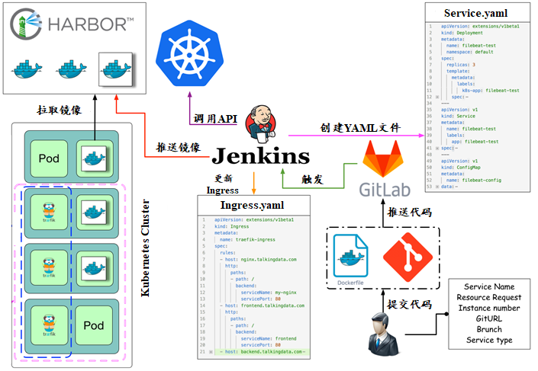

1．从私有仓库中拉取jenkins:2.262-centos镜像，基于docker run方式启动Jenkins服务，实现web浏览器正常访问Jnekins服务。

2．从私有仓库中拉取gitlab:latest镜像，基于docker run方式启动GitLab服务，实现web浏览器正常访问GitLab服务。

3．创建gitlab用户（用户名：Chinaskill），创建gitlab项目（项目名：ChinaskillProject），实现通过HTTP链接克隆项目。

4.采用docker in docker的方式在Jenkins内安装maven，并配置Jenkins连接maven。

5.新建一个maven项目ChinaskillProject，并编写构建所需的shell脚本。

6.将ChinaskillProject项目中的代码推送到Gitlab中触发构建，完成镜像的构建、推送和服务发布。

## 任务4 Kubernetes容器云平台部署与运维（10分，本任务只公布考试范围，不公布赛题）

当应用上线以后，运维面临的一大挑战是如何能够在不影响已上线业务的情况下进行升级。在无法百分百避免版本升级故障的情况下，需要通过一种方式进行可控的版本发布，把故障影响控制在可以接受的范围内，并可以快速回退。公司决定采用基于Istio的灰度发布（又名金丝雀发布）来实现业务从老版本到新版本的平滑过渡，并避免升级过程中出现的问题对用户造成的影响。

请根据要求，完成Kubernetes的集群运维、调度、网络、存储、安全、应用生命周期管理、日志/监控等运维任务。